|  |  |
| --- | --- |
| **Número del bug** | ID-001 |
| **Titulo** | CASO DE USO |
| **Día del reporte** | 08/09/2023 |
| **Sistema Operativo** | Windows |
| **Browser** | STAR UML |

**Descripción**

* Diagrama de caso de uso con tres actores:  
  Administrador

Operadores

Usuario

**Pasos para la reproducción**

1. Verificar el Diagrama de Caso de uso el funcionamiento.

**Resultado esperado**

1. Diagrama de Caso de uso con problemas.

**Resultado actual**

* Corregir los casos y enumerarlos.
* De esta manera se especifica que el Diagrama esta en proceso de corregir.

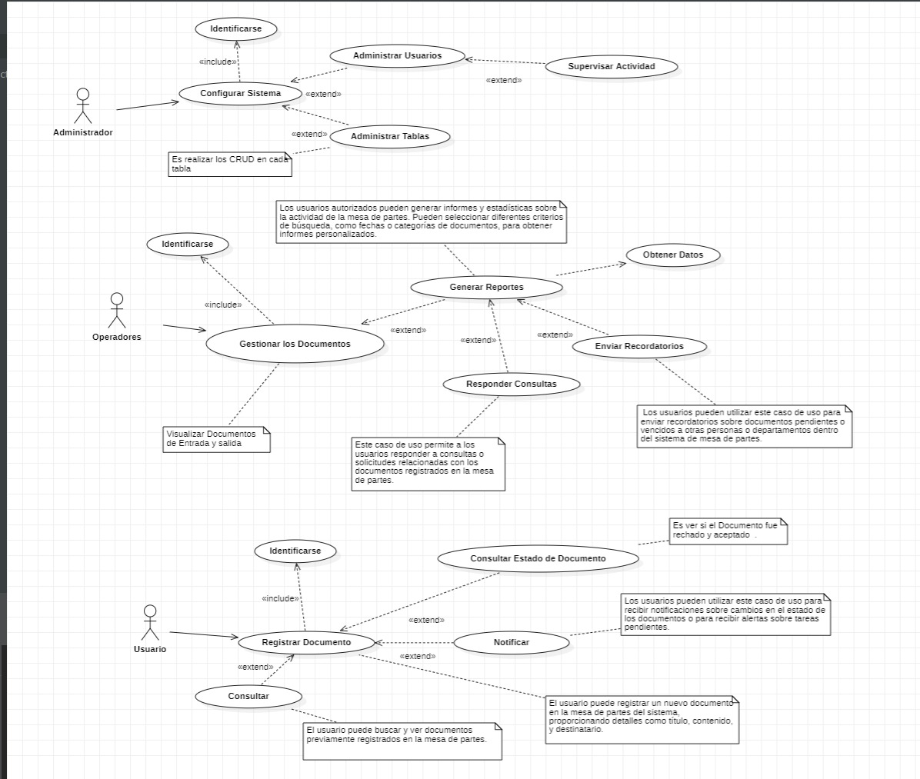

|  |  |
| --- | --- |
| **Número del bug** | ID-002 |
| **Titulo** | CASO DE USO |
| **Día del reporte** | 29/09/2023 |
| **Sistema Operativo** | Windows |
| **Browser** | STAR UML |

**Descripción**

* Diagrama de caso de uso con tres actores:
* Administrador
* Operadores tiene dos actores:  
  Mesa de Parte

Departamentos

* Usuario

**Pasos para la reproducción**

1. Verificar el Diagrama de Caso de uso el funcionamiento.

**Resultado esperado**

1. Diagrama de Caso de uso con problemas.

**Resultado actual**

* Corregir los casos y enumerarlos.
* De esta manera se especifica que el Diagrama está en proceso de corregir.
* Estructurar el Diagrama de manera ordenada.

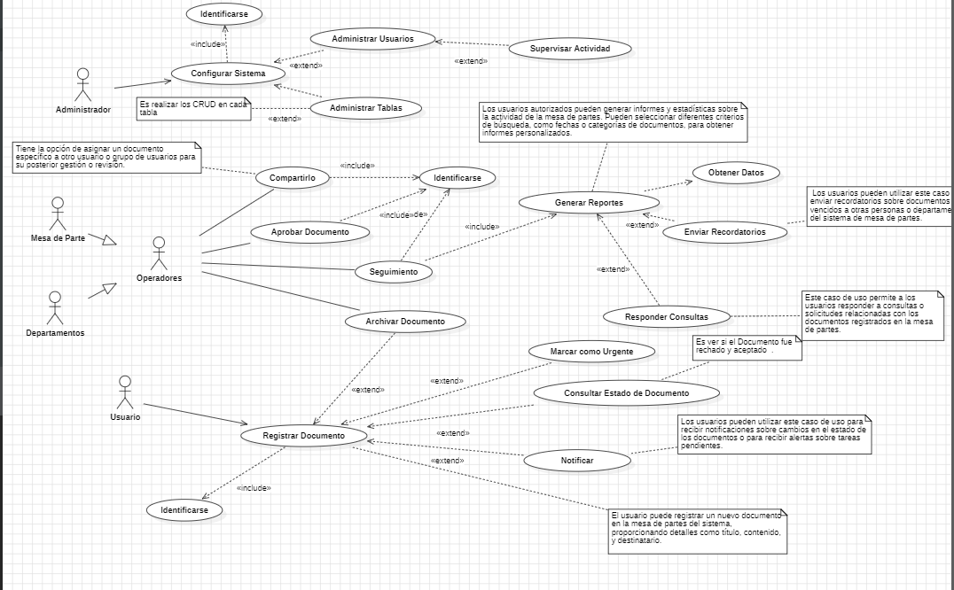

|  |  |
| --- | --- |
| **Número del bug** | ID-003 |
| **Titulo** | CASO DE USO |
| **Día del reporte** | 01/10/2023 |
| **Sistema Operativo** | Windows |
| **Browser** | STAR UML |

**Descripción**

* Diagrama de caso de uso con tres actores:
* Administrador
* Operadores tiene dos actores:  
  Mesa de Parte

Departamentos

* Usuario

**Pasos para la reproducción**

1. Verificar el Diagrama de Caso de uso el funcionamiento.

**Resultado esperado**

1. Diagrama de Caso de uso con problemas.

**Resultado actual**

* Corregir los casos de usos.
* De esta manera se especifica que el Diagrama está en proceso de corregir.
* Estructurar el Diagrama de manera ordenada.

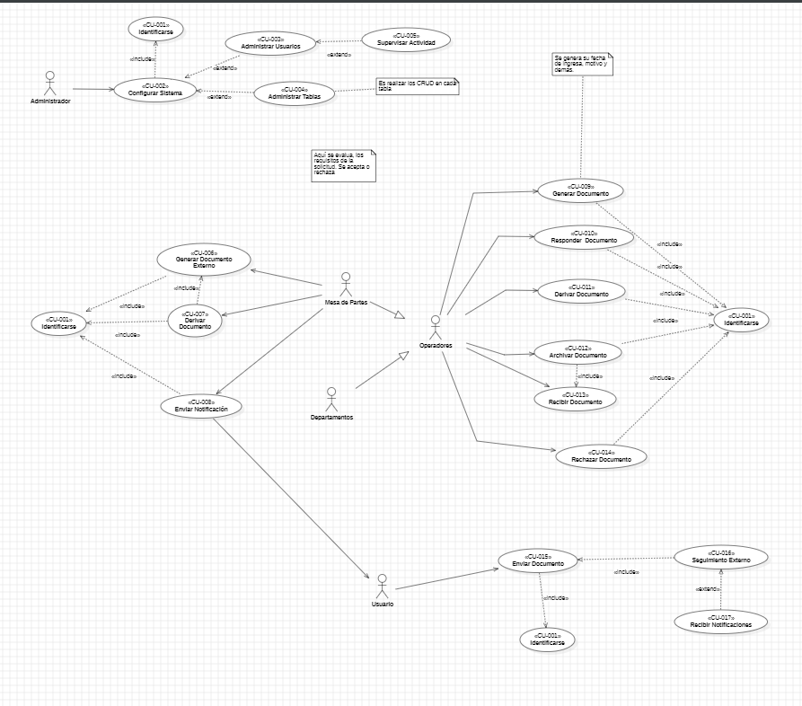

|  |  |
| --- | --- |
| **Número del bug** | ID-004 |
| **Titulo** | CASO DE USO |
| **Día del reporte** | 05/10/2023 |
| **Sistema Operativo** | Windows |
| **Browser** | STAR UML |

**Descripción**

* Diagrama de caso de uso con tres actores:
* Administrador
* Operadores tiene dos actores:  
  Mesa de Parte

Departamentos

* Usuario

**Pasos para la reproducción**

1. Verificar el Diagrama de Caso de uso el funcionamiento.

**Resultado esperado**

1. Diagrama de Caso de uso con problemas.

**Resultado actual**

* Corregir los casos de usos.
* De esta manera se especifica que el Diagrama está en proceso de corregir.
* Estructurar el Diagrama de manera ordenada.

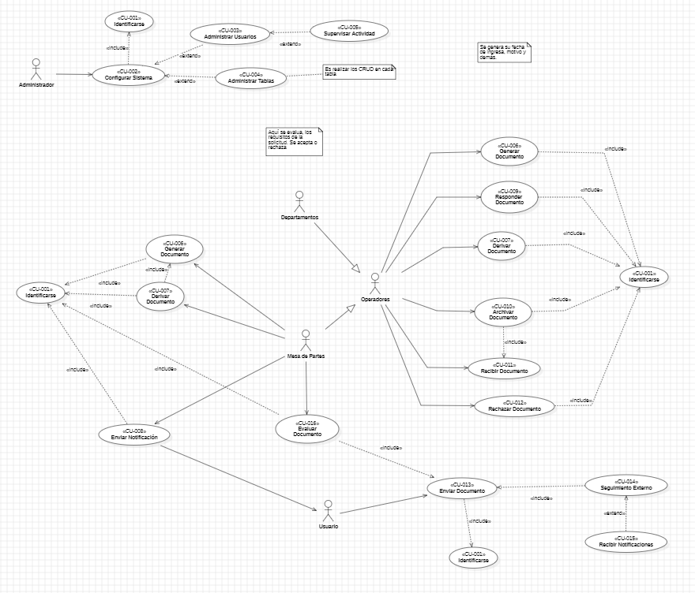

|  |  |
| --- | --- |
| **Número del bug** | ID-005 |
| **Titulo** | CASO DE USO |
| **Día del reporte** | 05/10/2023 |
| **Sistema Operativo** | Windows |
| **Browser** | STAR UML |

**Descripción**

* Diagrama de caso de uso con tres actores:
* Administrador
* Operadores tiene dos actores:  
  Mesa de Parte

Departamentos

* Usuario

**Pasos para la reproducción**

1. Verificar el Diagrama de Caso de uso el funcionamiento.

**Resultado esperado**

1. Diagrama de Caso de uso con problemas.

**Resultado actual**

* Corregir los casos de usos.
* De esta manera se especifica que el Diagrama está en proceso de corregir.
* Estructurar el Diagrama de manera ordenada

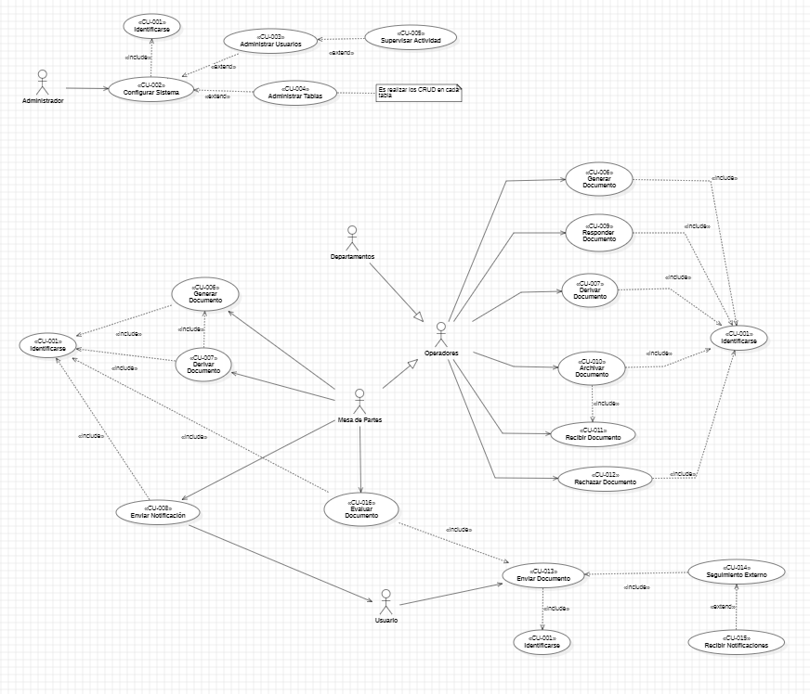

|  |  |
| --- | --- |
| **Número del bug** | ID-006 |
| **Titulo** | DIAGRAMA DE CLASES |
| **Día del reporte** | 15/10/2023 |
| **Sistema Operativo** | Windows |
| **Browser** | STAR UML |

**Descripción**

* Diagrama de Clases, cuenta con 8 clases:
* Modelo
* Anexo Documento
* Cargo
* Documento
* Estado Tramites
* Oficina
* Tipos Documentos
* Tramite Documentario

**Pasos para la reproducción**

1. Verificar el Diagrama de Clase de Funcionamiento.

**Resultado esperado**

1. Diagrama de Clases con problemas.

**Resultado actual**

* Corregir las clases.
* De esta manera se especifica que el Diagrama está en proceso de corregir.
* Estructurar el Diagrama de manera ordenada

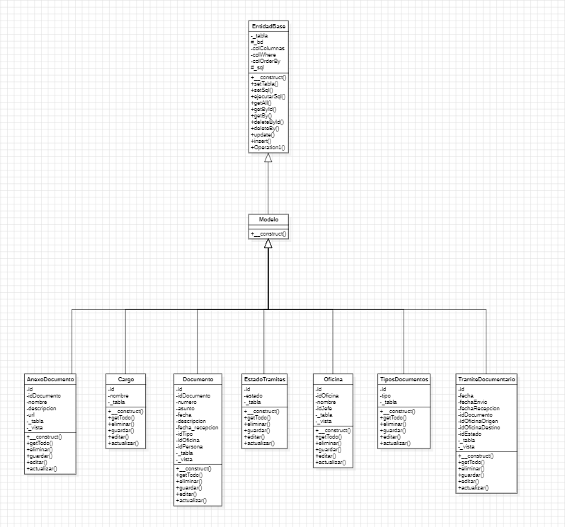

|  |  |
| --- | --- |
| **Número del bug** | ID-007 |
| **Titulo** | DIAGRAMA DE CASO DE USO |
| **Día del reporte** | 20/10/2023 |
| **Sistema Operativo** | Windows |
| **Browser** | STAR UML |

**Descripción**

* Diagrama de Caso de Uso, cuenta con 3 Actores:
* Administrador
* Operadores tiene dos actores:  
  Mesa de Parte

Departamentos

* Usuario

**Pasos para la reproducción**

1. Verificar el Diagrama de Caso de Uso.

**Resultado esperado**

1. Diagrama de Caso de Uso con problemas.

**Resultado actual**

* Corregir los casos de usos.
* De esta manera se especifica que el Diagrama está en proceso de corregir.
* Estructurar el Diagrama de manera ordenada

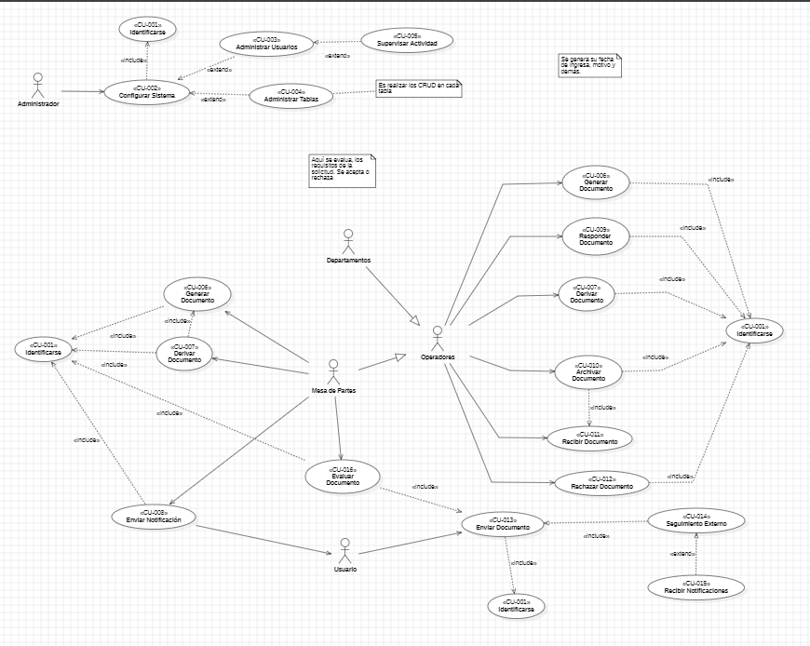

|  |  |
| --- | --- |
| **Número del bug** | ID-008 |
| **Titulo** | DIAGRAMA DE CLASES |
| **Día del reporte** | 21/10/2023 |
| **Sistema Operativo** | Windows |
| **Browser** | STAR UML |

**Descripción**

* Diagrama de Clases, cuenta con 11 clases:
* Modelo
* Anexo Documento
* Cargo
* Documento
* Estado Tramites
* Oficina
* Tipos Documentos
* Tramite Documentario
* Servidores Publicos
* Persona
* Programa de Estudios

**Pasos para la reproducción**

1. Verificar el Diagrama de Clase de Funcionamiento.

**Resultado esperado**

1. Diagrama de Clases con problemas.

**Resultado actual**

* Corregir las clases, las uniones.
* De esta manera se especifica que el Diagrama está en proceso de corregir.

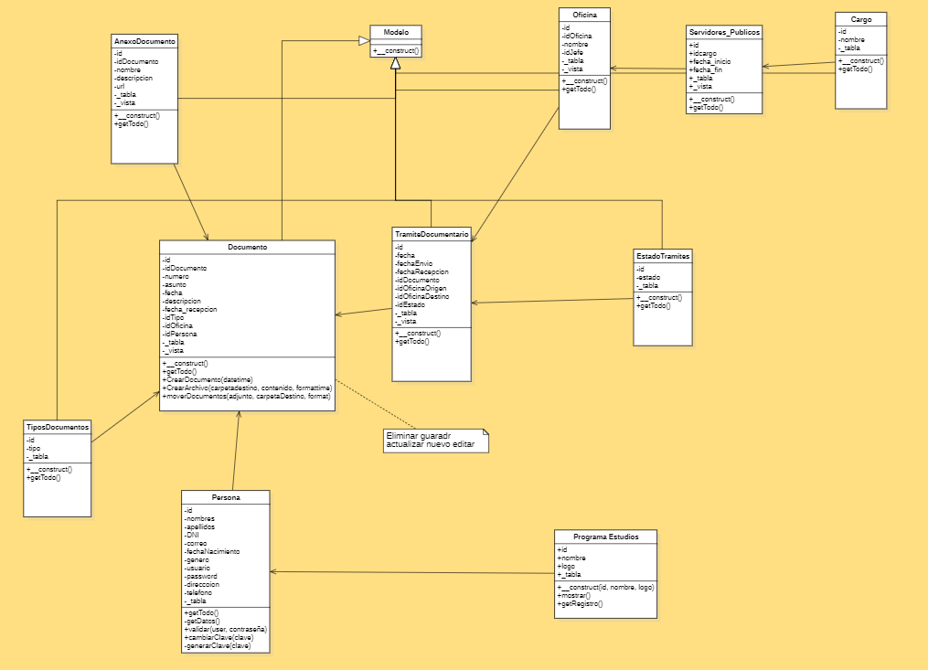

|  |  |
| --- | --- |
| **Número del bug** | ID-009 |
| **Titulo** | DIAGRAMA DE CASO DE USO |
| **Día del reporte** | 31/10/2023 |
| **Sistema Operativo** | Windows |
| **Browser** | STAR UML |

**Descripción**

* Diagrama de Caso de Uso, cuenta con 3 Actores:
* Administrador
* Operadores Mesa de Partes
* Usuario

**Pasos para la reproducción**

1. Verificar el Diagrama de Caso de Uso.

**Resultado esperado**

1. Diagrama de Caso de Uso corregido, en funcionamiento.

**Resultado actual**

* De esta manera se especifica que el Diagrama Caso de Uso está listo para trabajar.

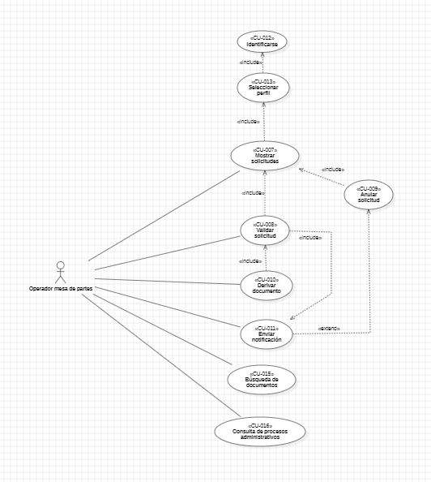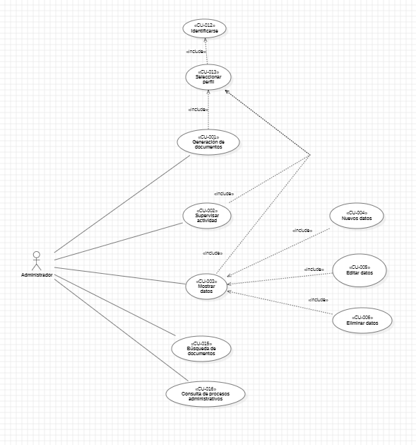

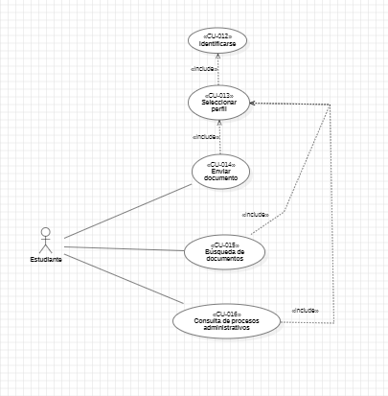

|  |  |
| --- | --- |
| **Número del bug** | ID-010 |
| **Titulo** | DIAGRAMA DE CLASE |
| **Día del reporte** | 12/11/2023 |
| **Sistema Operativo** | Windows |
| **Browser** | STAR UML |

**Descripción**

* Diagrama de Clases, cuenta con 09 clases:
* Anexo Documento
* Cargo
* Documento
* Estado Tramites
* Oficina
* Tramite Documentario
* Servidores Publicos
* Persona

**Pasos para la reproducción**

1. Verificar el Diagrama de Clase de Funcionamiento.

**Resultado esperado**

1. Diagrama de Clases cumple con lo requerido

**Resultado actual**

* De esta manera se especifica que el Diagrama de Clase esta corregido.

